Тема: Что такое композиция. Технологическая операция - украшаем изделие «Подносы».
Цель урока: Создать условия для изготовления изделия с центральной, угловой, круговой композицией.
Задачи:
- формируем умения изготавливать изделия с центральной, угловой, круговой композицией используя цветную бумагу; вести небольшой познавательный диалог по теме урока; планировать и организовывать практическую деятельность; соблюдать безопасные приёмы труда при работе с инструментами и материалами;
- развиваем творческие способности, логическое и технологическое мышление, глазомер и мелкую моторику руки;
- воспитываем трудолюбие, усидчивость, терпение, инициативность, коммуникативность и причастность к коллективной трудовой деятельности; ответственность за результаты учебного труда.
Оборудование: презентация «Что такое композиция», предметы декаративно-прикладного искусства, образцы изделий, шаблоны подноса, кисточка, клей, цветная бумага и картон, копировальная бумага, учебник «Технология» 2 класс, рабочая тетрадь «Технология» 2 класс, органайзер для учителя «Технология» (сценарии уроков) авт. Е. А. Лутцева, издательство Вентана-Граф.
Тип урока: Открытие нового (урок – практикум)
Класс: 2

Этапы | Деятельность учителя | Деятельность ученика | УУД
Самоопределение к деятельности | Беседа  -Прочитайте пословицы, записанные на слайде:  Семь раз отмерь, а один отрежь.  Дело мастера боится.  Умелые руки не знают скуки.  -Подходят ли они к уроку технологии?  -Чему учит народная мудрость? | - Да. Эти пословицы о труде.  - Сначала как следует, подумай, а затем выполни задание.  - Самая трудная работа получится, если делать её старательно. | Коммуникативные  Формирование умения оформлять свои мысли, слушать высказывания других.  Личностные  Формирование способности оценивать жизненные ситуации.
Актуализация знаний и фиксация затруднений | Познавательно-аналитическая беседа  -Как называют изделия, выполненные способом наклеивания частей рисунка на основу?  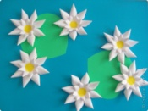  - Аппликация – это однодетальное или многодетальное изделие?  - Как обычно устроены аппликации? Как на них может располагаться основное изображение?  - Предположите, как можно назвать аппликации от расположения изображения? | -Аппликация.  - Многодетальное.  - Аппликации можно выполнять по-разному.  - Не знаем. | Познавательные  - формирование умения извлекать информацию из схем, рисунков;  - формирование умения выявлять сущность и особенности объектов;  - формирование умения на основе анализа объектов делать выводы.  Личностные  - имеют мотивацию к учебной и творческой деятельности.  Регулятивные  - формирование умения высказывать своё предположение, принимать и сохранять учебную задачу.
Постановка учебной задачи | Знакомство с композицией  - Рассмотрите рисунки. Какие изделия на них изображены?  - Чем похожи и чем различаются салфетки?  - Как расположены цветы на салфетках?  - Какая салфетка отличается от остальных и почему?  - Что можем сказать об остальных?  - Когда мастер-художник хочет украсить изделие, он думает о том, как расположить элементы украшения этого изделия, то есть о композиции.  - На каких салфетках мы видим композицию?  - Закончите высказывание.  Композиция – расположение частей, разных по форме и цвету, в рисунке, украшающем (что?) …  - Ребята, откроем учебник на странице 34. Рассмотрите рисунки. Какое открытие вы сделали?  - Какие бывают композиции? Отчего это зависит?  - Рассмотрите рисунки. Назовите вид композиции. 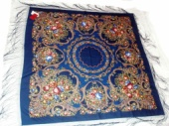 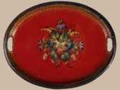 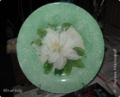  - Как вы думаете, что предстоит нам сегодня делать?  - Откроем печатную тетрадь стр. 15 - 16 и проверим наше предположение.  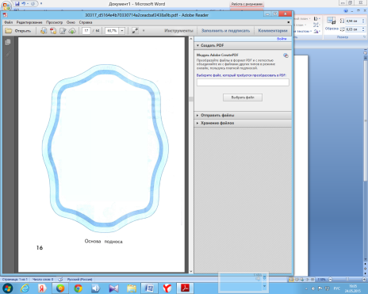 | - Салфетки.  - Похожи формой, различаются рисунками.  - По углам, в центре, по кругу.  - Последняя, потому что на ней цветы расположены в беспорядке.  - На них цветы расположены в определенном порядке.  - На первой, второй и третьей.  - Композиция – это расположение частей, разных по форме и цвету, в рисунке, украшающем любое изделие, поделку.  - Композиции бывают: угловые, центральные, круговые.  - Это зависит от того как расположены элементы украшения.  - Центральная, угловая, круговая.  - Украсить поделку, используя композицию.  - Нам надо украсить поднос. | Познавательные  формирование способности добывать новые знания путем наблюдения за готовыми образцами, переработка информации.  Регулятивные  - формирование умения прогнозировать предстоящую работу (составлять план); формирование умения осуществлять познавательную и личностную рефлексию.
Построение проекта выхода из затруднения | Открытие практического умения  - Я предлагаю вам поработать в группах. Перед вами одноразовые тарелочки и вырезанные детали украшения. Составьте из них на тарелочках разные композиции.  -Возникли ли у вас затруднения? | - Деление на группы.  - Работа в группах. Составление композиций.  - Цветосочетание элементов украшения. | Коммуникативные  - формирование умения слушать и понимать других;  - формирование умения строить речевое высказывание в соответствии с поставленными задачами;  - формирование умения оформлять свои мысли в устной форме.  Познавательные  формирование способности добывать новые знания путем наблюдения за готовыми образцами, переработка информации, сравнение с шаблоном
 | Планирование предстоящей практической работы (выстраивание последовательности изготовления изделия)  -Представьте, как будет выглядеть ваш поднос стр. 16 (рабочая тетрадь)  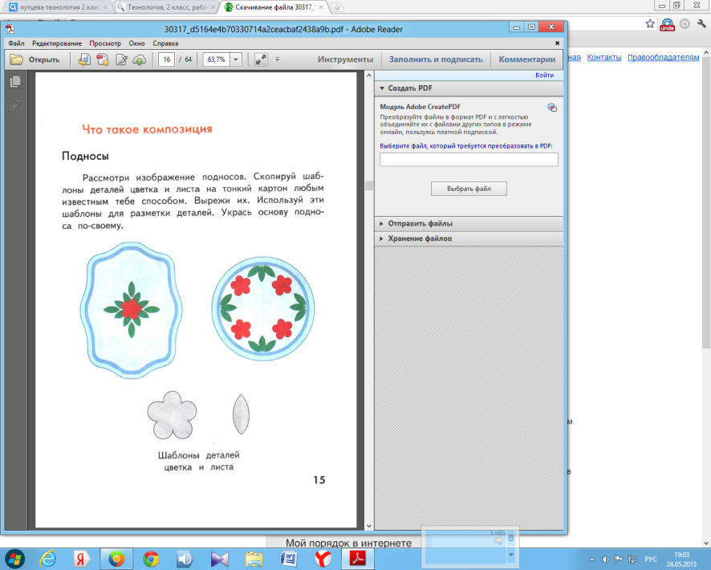  - Составим план предстоящей работы.  - Вспомните, как быстрее разметить и вырезать одинаковые детали.  - Как аккуратно наклеить детали на основу? | План работы.  1. Подготовь рабочее место для работы с бумагой и картоном.  2. Скопируй шаблоны деталей цветка и листа.  3. Вырежи их.  4. Составь композиции.  5. Выбери одну композицию.  6. Укрась основу подноса.  - Сложить бумагу гармошкой.  - Использовать способ точечного нанесения клея на часть детали: середину цветка, край лепестка. | Регулятивные  - формирование умения прогнозировать предстоящую работу (составлять план);  - формирование умения осуществлять познавательную и личностную рефлексию.  Регулятивные  - формирование умения высказывать своё предположение, умение оценивать учебные действия в соответствии с поставленной задачей.
 | Самостоятельно-практическая работа  -При работе, с каким инструментом нужно быть внимательным?  - Как правильно разместить инструменты и материал на рабочем столе, чтобы они не мешали вам и вашим товарищам?  - Работать будем в парах, поэтому распределите работу поровну. Приступаем к работе. При необходимости вы можете обращаться к учебнику стр. 36 - 37 | -Нужно аккуратно работать ножницами, так как можно пораниться.  - Бумагу – слева от себя, а инструменты – справа.  Обучающиеся организуют свои рабочие места, распределяют «роли» в паре. | Познавательные:  - умение организовать творческое пространство, подготовить рабочее место к работе;  - знания о гигиене учебного труда и организации рабочего места.  Личностные:  - сориентированы на ответственное отношение к своему здоровью;  - на плодотворную работу на уроке, соблюдение норм и правил поведения.  Коммуникативные  - формирование готовности к сотрудничеству, умения договариваться;  - понимают смысл заданий учителя и принимают учебную задачу.
Первичное закрепление (проговаривание во внешней речи) | Обобщение  -Ребята, какое открытие вы сделали для себя на уроке?  - Где можно применить эти знания?  Уборка рабочих мест  Устраивается выставка детских работ. | - Композиция – это расположение частей, разных по форме и цвету, в рисунке, украшающем любое изделие, поделку. Они бывают: угловыми, центральными, круговыми.  - При изготовлении поделок, подарков, на уроках изобразительного искусства.  Дети приводят в порядок свои рабочие места: выбрасывают мусор, моют кисточки, всё раскладывают по местам. | Регулятивные  - формирование умения высказывать своё предположение.
Рефлексия | Оценка практической деятельности  -Давайте обсудим и оценим готовые изделия по критериям: качество, оригинальность, самостоятельность (в рекомендательной форме указываются на недочёты в работе).  -Оцените работу друг друга в паре.  -Какую цель мы ставили в начале урока?  -Удалось её решить? Каким способом?  -Вам понравилось работать в группе, парах? | - Изготовление поделки с разными видами композиций.  - Да. Если выполнять задание на уроке добросовестно, то время проходит быстро и интересно. | Личностные  - формирование умения описывать свои чувства, оценивать работы.  Коммуникативные  - формирование умения слушать и понимать других.

